ŠPORTNI DAN, 8.4.2020
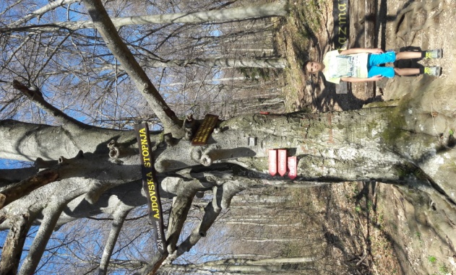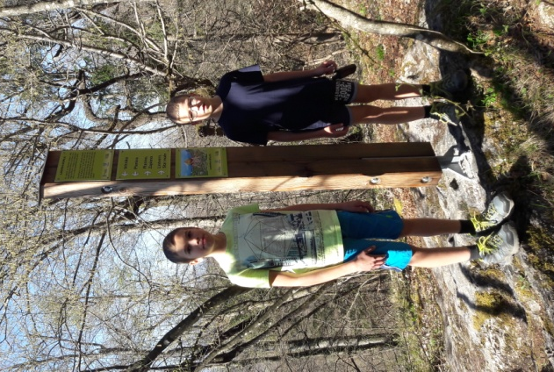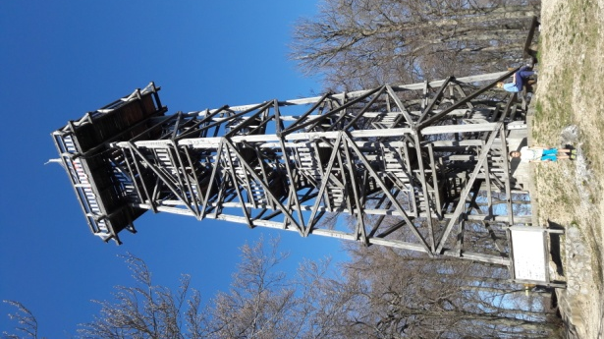
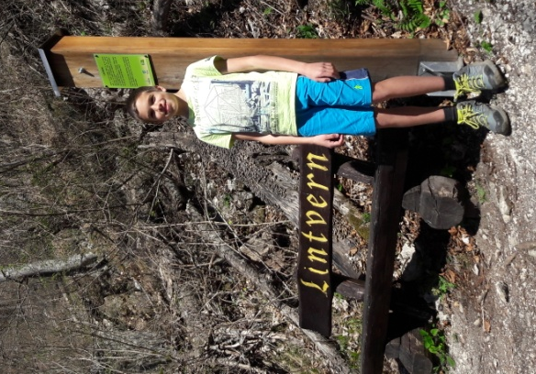
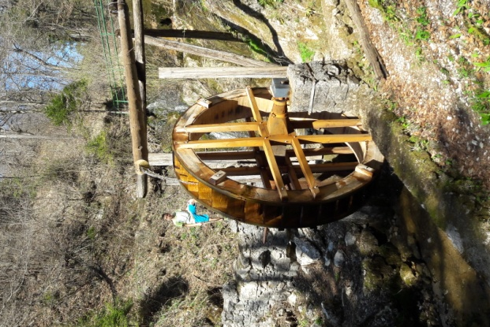
POSNETKI ZASLONA
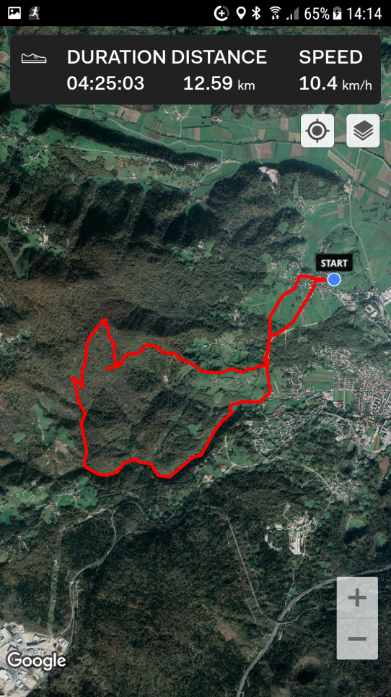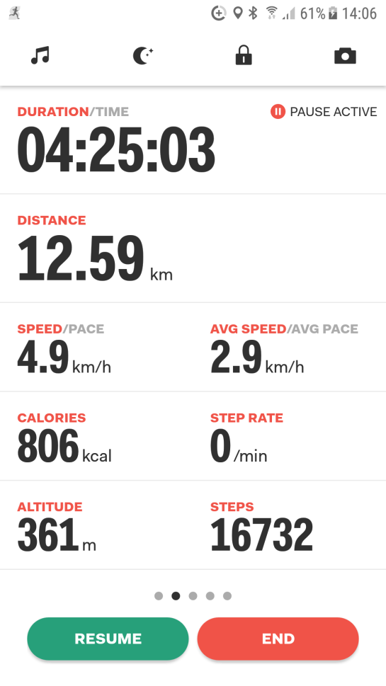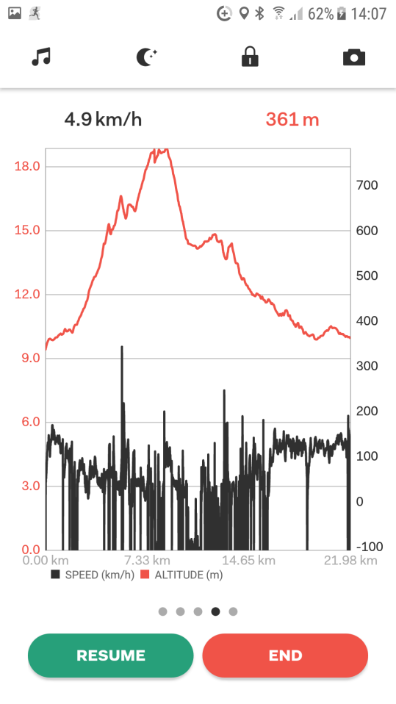

Danes sem skupaj z družino prehodil pot od doma na Stari Vrhniki do vrha Planine. Na poti do Planine sem si ogledal tudi Ajdovsko stopnjo. Iz Planine sem se vrnil po poti mimo Lintverna in Starega malna. Hodil sem približno 4 ure in prehodil približno 12 km ter se povzpel za 361 m. Pot mi je bila zanimiva in zabavna, ker sem se tudi veliko igral in izvajal različne vaje.

Luka Maklin, 6.a

